Grafički prilog iz DUP-a Topolica I (1993.god)
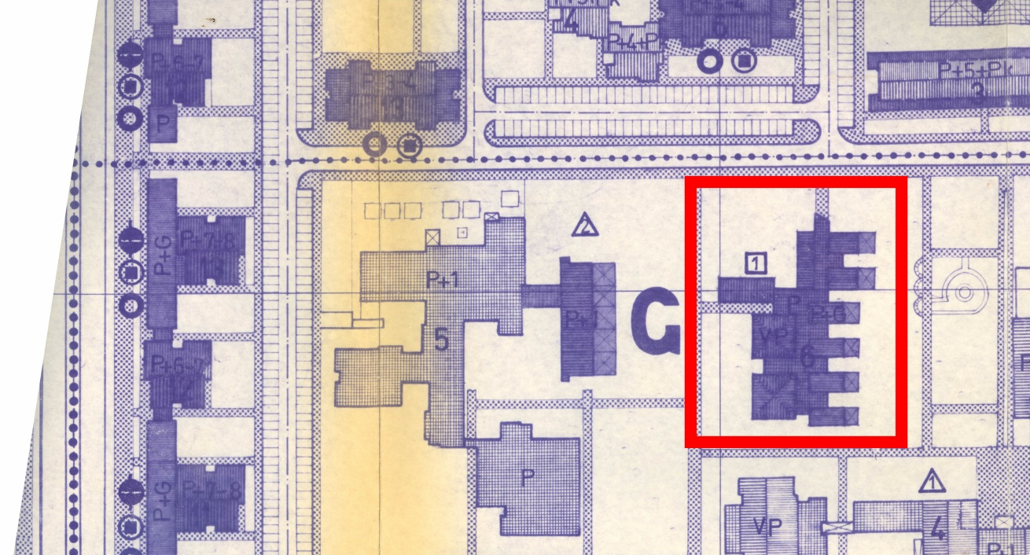
Grafički prilog iz DUP-a Topolica I (2005)
